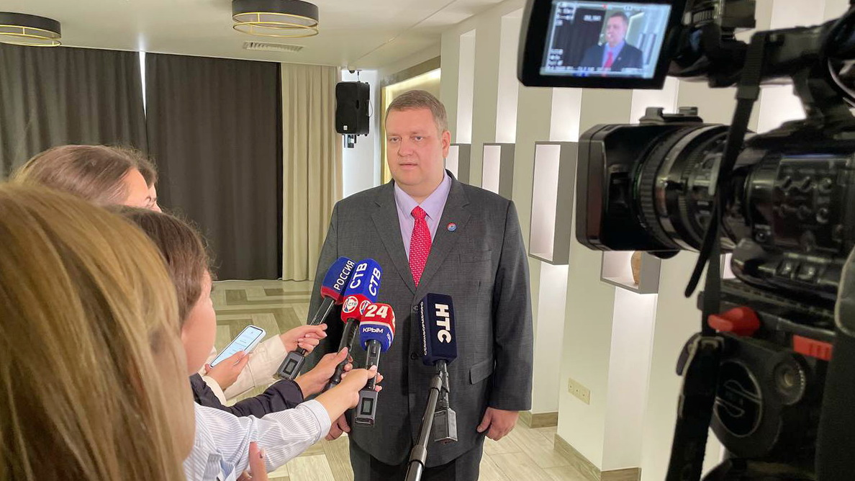

4 региональные телекомпании, пресс-служба Правительства города, и более 5 печатных и интернет изданий прислали своих журналистов для освещения мероприятия.
Предлагаем вашему вниманию сюжеты о Форуме.
https://www.youtube.com/watch?v=wfGx64q2PaU&t=2s
https://www.youtube.com/watch?v=VjgBG0klTeE
https://www.youtube.com/watch?v=lHcH-GUdawQ

